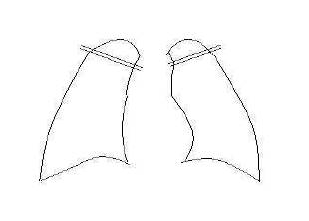

健 康 診 断 書
住 所
氏 名 |  |  |  |  | 性 別 |  | 男 ・ 女
生年月日 |  | 年 月 日 |  |  | 年 齢 |  | 才
既往症
身体所見
身 長 |  | ． cm |  | 体 重 |  | ． kg
視 | 左 | ． 矯正（ ． ） |  | 聴 | 左
力 | 右 | ． 矯正（ ． ） |  | 力 | 右
胸 部 Ｘ 線 検 査 | 間接・直接№ 月 日撮影  所見 |  |  |  | 検 尿 | 蛋白
 |  |  |  |  |  | 糖
 |  |  |  |  |  | ｳﾛﾋﾞﾘﾉｰｹﾞﾝ
 |  |  |  |  | 血 圧 | ～  mmHg
総合所見
上記のとおり診断します

平成 年 月 日

医療機関名所在地
医師の氏名
印

